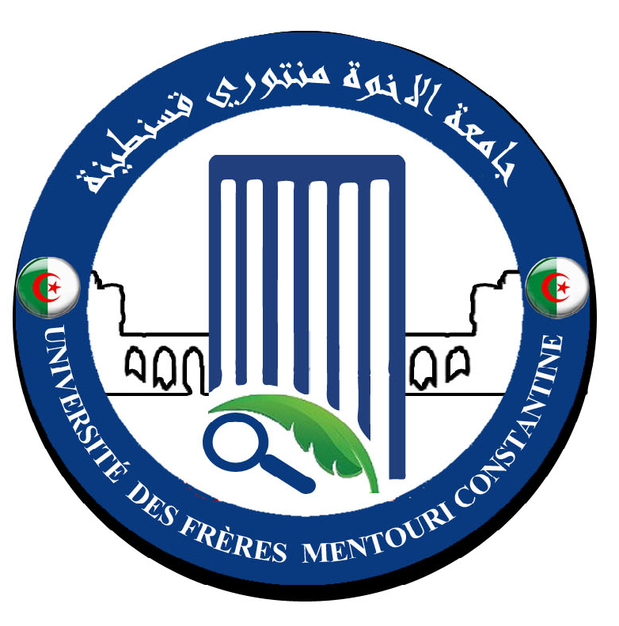
الجـمـهوريـــــة الجـزائريـــــة الديمقراطيـــــة الشـعـبيـــــة
République Algérienne Démocratique et Populaire

Ministère de l’Enseignement Supérieur
et de la Recherche Scientifique
Université des Frères Mentouri Constantine1
Faculté des Sciences de la Technologie
Département Génie Civil

وزارة التعليـم العــالي و البحـث العلمـي
جامعـة الإخوة منتوري قسنطـينة1
كليــة عــلوم التكنولوجيا
قسم الهندسة المدنية

Planning des activités pédagogiques du département
2017-2018
(Etabli suite au retard dû aux journées de protestations)

- Vacances d'hiver Jeudi 21/Décembre/2017 au 07/Janvier/2018
- Arrêt des enseignements S1 Jeudi 01/Février/2018
- Examens du 1er semestre Samedi 03/Février/2018 au 15/Février/2018
- Début du 2 éme semestre Dimanche 18/Février/2018
- Examens de rattrapage du 1er semestre Les samedis du 24/Février au 14/Avril 2018
- Vacances de printemps Jeudi 22/Mars/2018 au 08/Avril/2018
- Arrêt des enseignements S2 Jeudi 31/Mai/2018
- Examens du 2éme semestre Samedi 02/Juin/2018 au 14/Juin/2018
- Délibération avant rattrapages Dimanche 17 au 20 Juin 2018
- Examens de rattrapage du 2éme semestre Dimanche 21/Juin/2018 au 25/Juin/2018
- Remise des mémoires de fin d'études Lundi 18/Juin/2018
- Soutenances Dimanche 26 au 28/Juin/2018
- Délibérations finales Du 01/Juillet au 04/Juillet/2018
- Vacances d'été Mercredi 04/Juillet/2018 au 02/Septembre/2018

Le chef de département
الجـمـهوريـــــة الجـزائريـــــة الديمقراطيـــــة الشـعـبيـــــة
République Algérienne Démocratique et Populaire

Ministère de l’Enseignement Supérieur
et de la Recherche Scientifique
Université des Frères Mentouri Constantine
Faculté des Sciences de la Technologie
Département Génie Civil

وزارة التعليـم العــالي و البحـث العلمـي
جامعـة الإخوة منتوري قسنطـينة
كليــة عــلوم التكنولوجيا
قسم الهندسة المدنية

PLANNING DES PERMANENCES
Vacances d'hiver 2017/2018
du 21/12/2017 au 07/01/2018
N° | NOM & PRENOMS | GRADE | PERIODE | FONCTION | TELEPHONE
01 | ABDOU Kamel  BENSEBTI Salah | MCA  MCB | 21/12/17  au  07/01/18 | Chef de département et Adjoint chef de département | 05 55 46 95 53  07 71 22 61 49
02 | BOUROUZ Abdesselam | MAA | 24,25/12/17 | Responsable de formation | 07 71 63 65 67
03 | BELALOUI Karim | MAA | 26,27/12/17 | Responsable de formation | 05 50 50 40 98
04 | CHAIR Abdesselem | MAA | 28,31/12/17 | Responsable de formation | 07 72 51 45 78
05 | CHIBANE Lamria | MAA | 01,02/01/18 | Responsable de formation | 05 50 32 38 67
06 | CHOUIEB Said | MAA | 03,04/01/18 | Responsable de formation | 05 54 94 41 62

Constantine le 18/12/2017

Le Chef de Département

